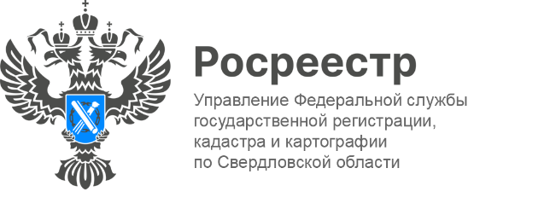
Пресс-релиз

В Управлении Росреестра по Свердловской области продолжается работа по выявлению правообладателей ранее учтенных объектов недвижимости
С 29 июня 2021 года вступил в силу Федеральный закон от 30 декабря 2020 года № 518-ФЗ «О внесении изменений в отдельные законодательные акты Российской Федерации», который наделил органы исполнительной власти и местного самоуправления полномочиями по выявлению правообладателей ранее учтенных объектов недвижимости и направлению сведений о них в Росреестр.

Ранее учтенными объектами недвижимости считаются объекты, в отношении которых технический учет или государственный учет осуществлен в ранее действующем порядке (в отношении земельных участков - до 01.03.2008, в отношении объектов капитального строительства – до 01.01.2013).

В отношении значительного числа ранее учтенных объектов недвижимости права в ЕГРН не зарегистрированы, поскольку возникли до вступления в силу Федерального закона № 122-ФЗ (до 31.01.1998). Такие права являются ранее возникшими и признаются юридически действительными даже при отсутствии сведений о них в ЕГРН.

Реализация Закона о выявлении правообладателей позволит исключить из ЕГРН неактуальные сведения об объектах недвижимости в случае фактического прекращения существования таких объектов, а также наполнить ЕГРН данными о правообладателях. Это позволит органу регистрации прав оперативно направлять в адрес собственника различные уведомления, а также обеспечить согласование с правообладателями земельных участков местоположения границ смежных земельных участков, что поможет избежать возникновения земельных споров.
В рамках реализации Федерального закона от 30.12.2020 № 518-ФЗ органами местного самоуправления в Управление направлено 625 заявлений на внесение в ЕГРН сведений о правообладателях ранее учтенных объектов недвижимости и 404 заявления о снятии с государственного кадастрового учета ранее учтенных объектов, которые прекратили своё существование.
- Совместная работа Управления Росреестра по Свердловской области и органов местного самоуправления, направленная на установление актуальных и достоверных сведений о правообладателе ранее учтенного объекта, повысит не только качество содержащихся в ЕГРН сведений, но и степень защиты имущественных интересов правообладателей ранее учтенной недвижимости, - отметила Юлия Иванова, заместитель руководителя Управления Росреестра по Свердловской области.
Вместе с тем, правообладатель вправе сам обратиться за государственной регистрацией права. Для этого необходимо направиться в ближайший офис МФЦ и подать заявление о государственной регистрации прав на объект недвижимости, приложив правоустанавливающий документ, свидетельствующий о возникновении права.
Государственная пошлина за регистрацию такого права (право возникло до 30.11.1998) в соответствии с Налоговым кодексом Российской Федерации не взимается.
В августе текущего года осуществлена регистрация ранее возникших прав на основании заявлений правообладателей в отношении 1686 ранее учтенных объектов недвижимости.

Контакты для СМИ
Пресс-служба Управления Росреестра по Свердловской области
+7 343 375 40 81
press66rosreestr@mail.ru
www.rosreestr.gov.ru
620062, г. Екатеринбург, ул. Генеральская, 6 а.

